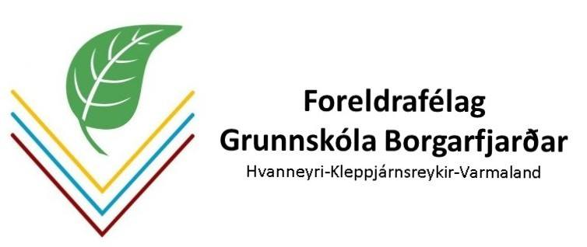
Aðalfundur foreldrafélags Grunnskóla Borgarfjarðar 2020
Þar sem ekki tókst að halda aðalfund í fyrra 2020 þá verður hann haldinn núna þriðjudaginn 19. október 2021 kl.20 í Kleppjárnsreykjadeild skólans.
Bent er á að ætlast er til að allir bekkjartengiliðir (eða staðgenglar) skólans mæti á fundinn.

Á dagskrá eru hefðbundin aðalfundarstörf
1. Skýrsla stjórnar
2. Reikningar félagsins lagðir fram til samþykktar
3. Lagabreytingar
4. Stjórnarkjör
5. Önnur mál

Tillögur stjórnar að lagabreytingu:

Stjórn leggur til að 4.grein laga félagsins verði breytt:

4. grein (núverandi hljóðan)
Stjórn félagsins skipa þremur foreldrum/forráðamönnum. Stjórn skal kjörin til eins árs í senn. Stjórn skiptir með sér verkum á fyrsta fundi stjórnar og eru starfsheiti stjórnar formaður, ritari og gjaldkeri. Sjá reglur um kjör stjórnar.

Verði (breytingar feitletraðar)
Stjórn félagsins er skipuð þremur foreldrum/forráðamönnum. Stjórn skal kjörin til tveggja ára í senn. Formaður annað árið og gjaldkeri og ritari hitt árið. Sjá reglur um kjör stjórnar.

Vonumst til með að sjá sem flesta
Auðvitað verður heitt á könnunni, vatnið kælt og aldrei að vita nema það verði eitthvað verulega gott með kaffinu sem enginn má missa af.

Stjórn foreldrafélags Grunnskóla Borgarfjarðar

